 通过模拟器来调试运行正在开发的App是App Inventor的一种常见方式，虽然不是最推荐的（通过WiFi连接手机真机最好），但在很多场合是必须的，尤其是很多学校的教学环境，以及那些手里只有iPhone的同学们。

   通过模拟器来调试运行首先需要在电脑上安装模拟器工具aiStarter，大小约为80兆，国内用户可以通过百度云网址 https://pan.baidu.com/s/1eSAtels 来下载。安装过程中注意一定要选择建立桌面快捷方式，安装完毕后桌面将有一个新的图标

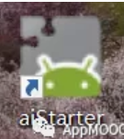

    启动后会在任务栏多一个命令行窗口，注意不要把它关闭了，最小化就行。

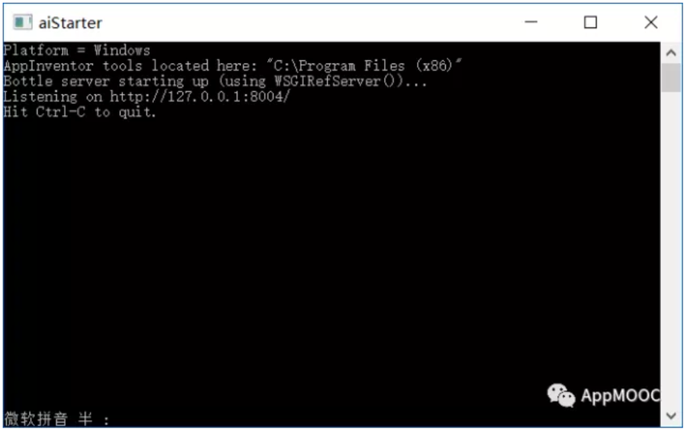

        当在 app.gzjkw.net 开发网页中选择模拟器方式连接后，网页会给这个命令窗口发送消息。这时命令窗口会不断出现新的信息，如下图

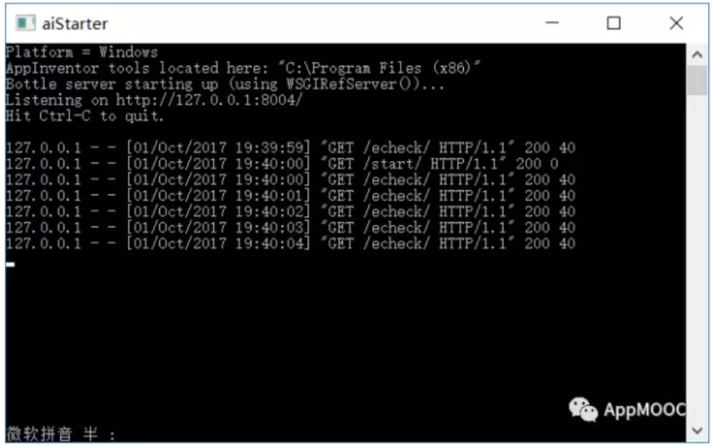

然后会弹出一个手机形状的模拟器，如下图所示



        一看这个手机外形就知道是N年以前的东西了，典型的Android第一代机型，这个到目前还这样，真有点说不过去。

        手机模拟器启动非常慢一般要等好几分钟.......... 此处省略一千字.........         
        再接下来，麻烦就来了，开发网站提示AI伴侣的版本不对，太老了............

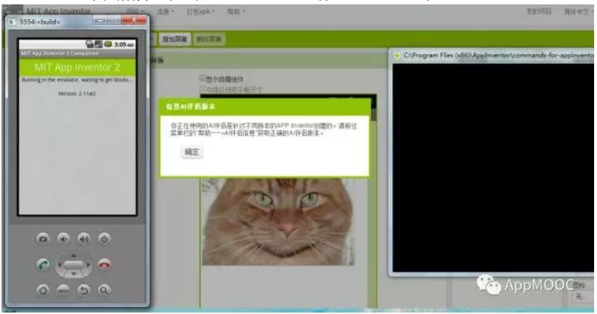

        这个模拟器年久失修，内嵌的AI伴侣还是2.11版本，而目前的版本应该是2.47了。现在面临的问题就是如何更新模拟器中的AI伴侣。可别指望网站菜单上的更新，虽然有一项“更新AI伴侣”，这个不好用。



        是时候自己想办法更新了，这个可是学习App Inventor的第一道难关，必须要过的。

**划重点，方法来了**

        鼠标点击手机模拟器中的回退键（就是最后一行第3个，返回箭头的那个），回到桌面。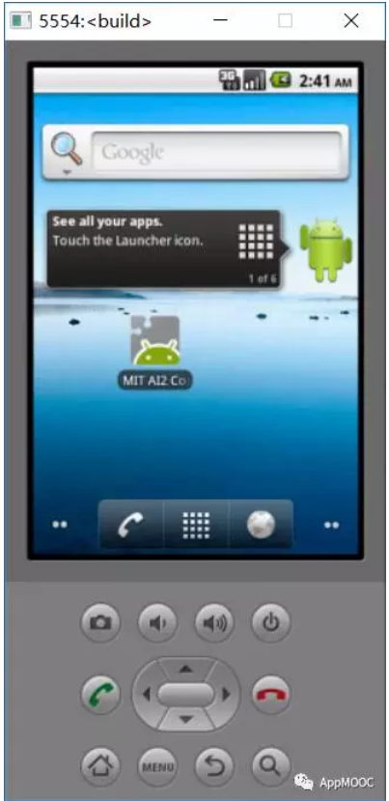

点击手机屏幕下方的小地球图标打开手机模拟器内置的浏览器

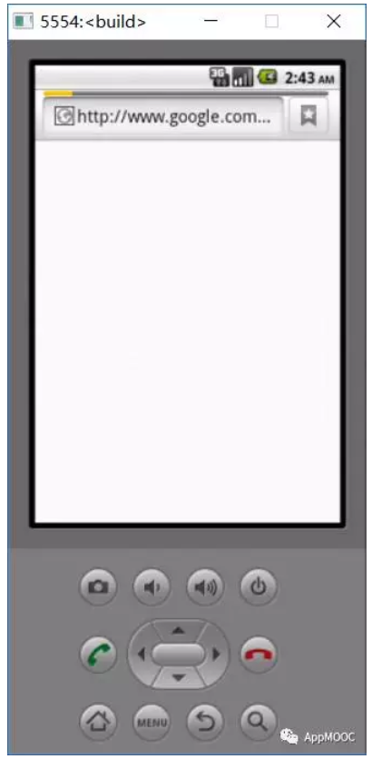

这时浏览器会自动去访问google的网站，结果自然是连不上，不过没关系，这个不影响。我们在地址栏输入AI伴侣的下载网址

https://edu-image.nosdn.127.net/DB16DAC9F7ECC0692E5D2A9F462E3E45.png?imageView&thumbnail=890x0&quality=100

http://app.gzjkw.net/companions/MITAI2Companion.apk , 前往，

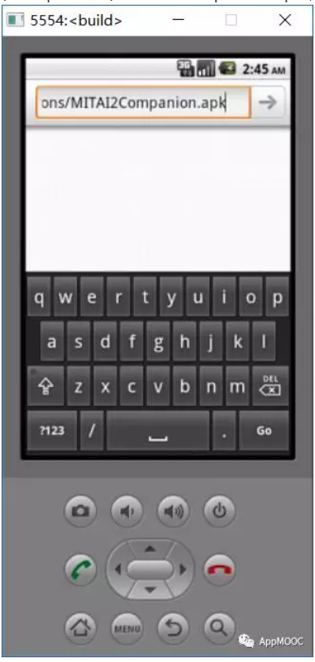

        这时就应该开始下载AI伴侣的apk安装文件了，如下图状态栏所示。如果没有的话，注意检查是否网址输错了（能一次输对的小伙伴还真不多）

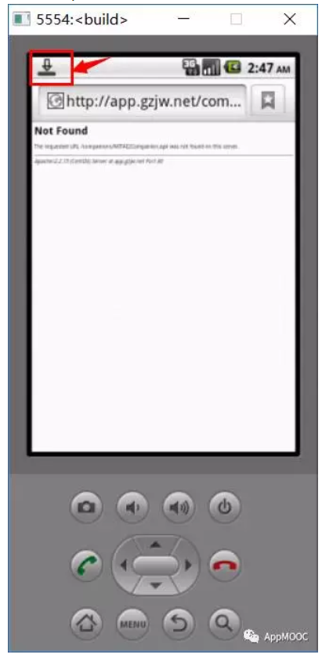

        下拉这个下载图标，可以看到

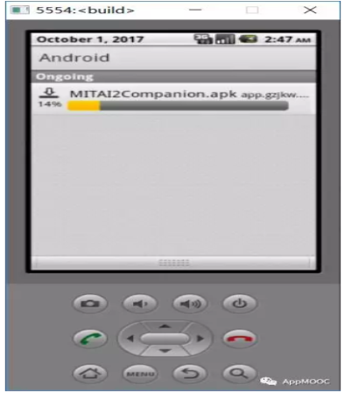

        等到下载完成，点击这个下载文件就可以开始安装了

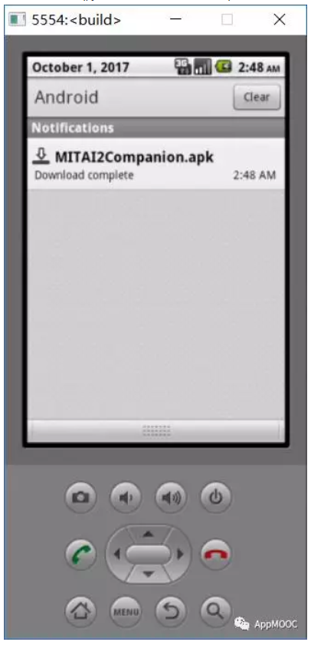

        根据安装提示，一步一步来：

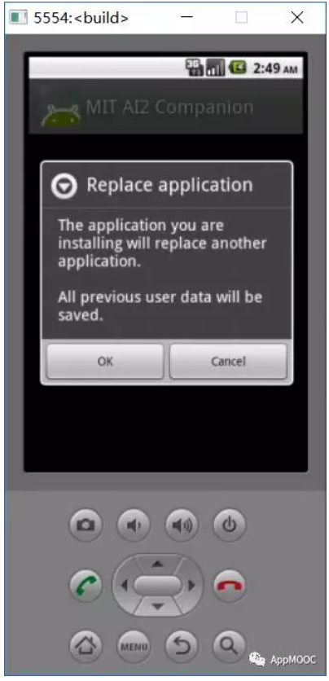

       选择OK

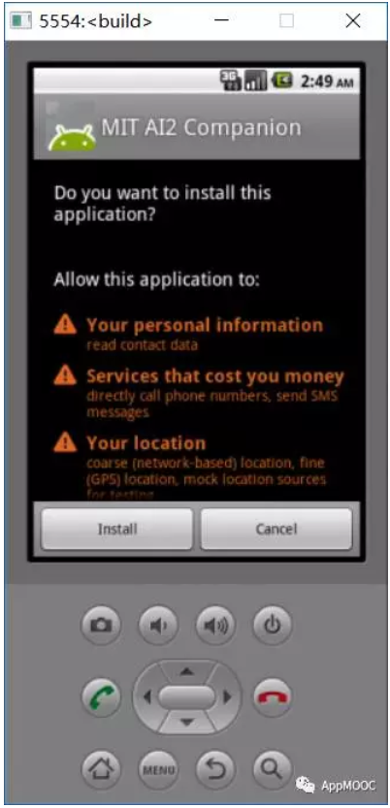

        选择 Install

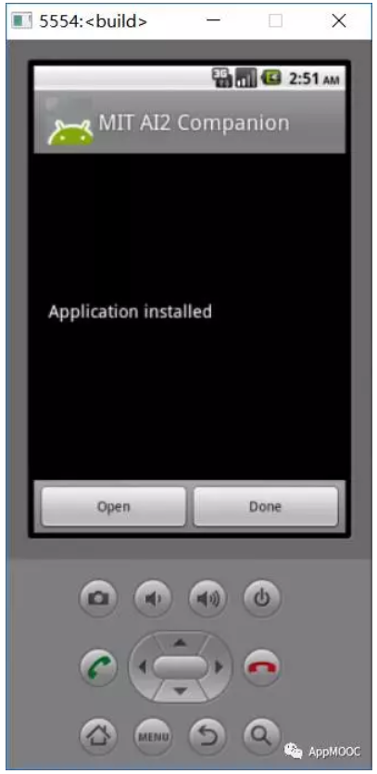

        安装完毕，**一定要选择 Done，不要选择Open**，重要.......

        这时候就已经升级完毕了，在开发网页上重置连接，再选择通过模拟器连接，这时手机模拟器中的AI伴侣就是最新版本了

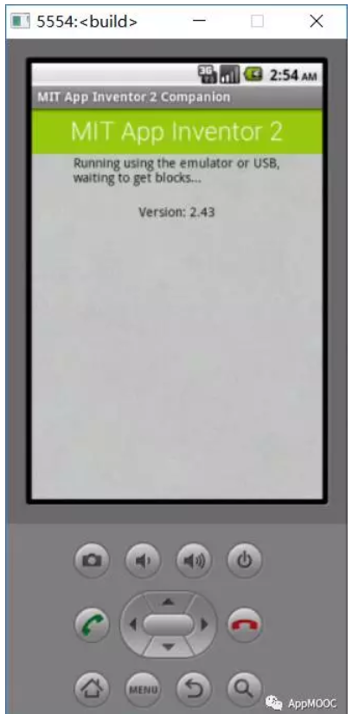

        正常情况下就一切搞定，可以连上进行调试运行了

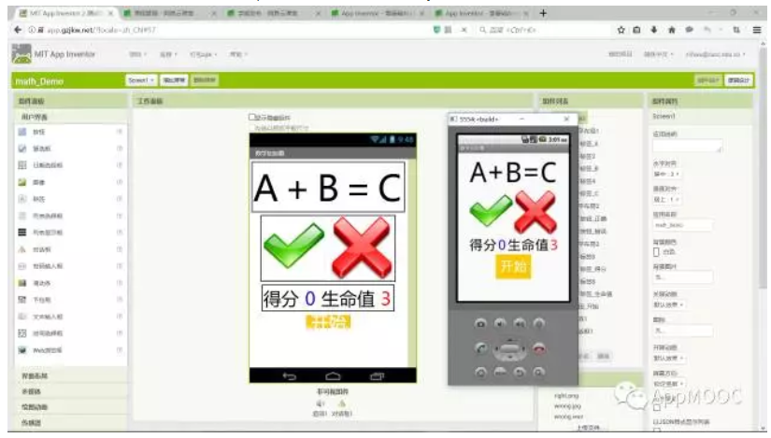

        如果你运气好的话，这样就ok了。后面的就不必再看了

—————————————————————————————————

1、Win 10安装后运行不正常，非常非常慢，慢的不能忍受。事实上我正在码字的这台笔记本就是这样，暂时无解。当然还有更糟糕的，有人反映安装后就不能运行，直接弹框，仍无解。

2、点击aiStarter图标后，命令窗口也打开了，但是开发网站连不上，提示  aiStarter助手程序未运行。这个如果是安装后第一次运行出现这种情况，检查一下命令窗口的标题栏是否就是aiStarter，如下图所示

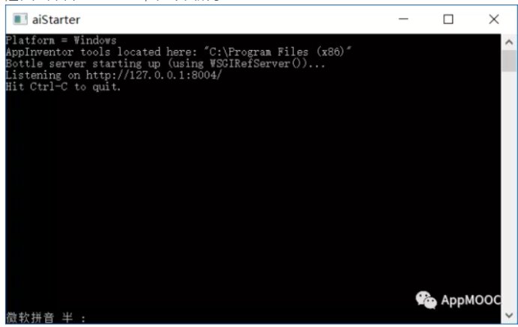

据我估计，开发网页往这个命令窗口发送消息是通过窗口名称来查找的，如果安装的时候没有建立快捷方式，直接从安装目录里运行，这个窗口是会带路径名的，很可能是这个原因找不到aiStarter。如果真是这种情况，那就重装一下模拟器，记得一定要在安装选项中选择建立桌面快捷方式哟。

        另一种情况就算人品问题了，多重启几次模拟器和浏览器，或者换个浏览器，chrome、火狐之类的轮流换，没准就好了。

3、手机模拟器的浏览器不能上网，不光是google不能访问，百度也不行，那就没办法直接下载apk文件了，重启几次看看能否上网，还是不行最好重装模拟器了。